بسمه تعالی
رزومه مدیران اداره کل دامپزشکی استان خوزستان


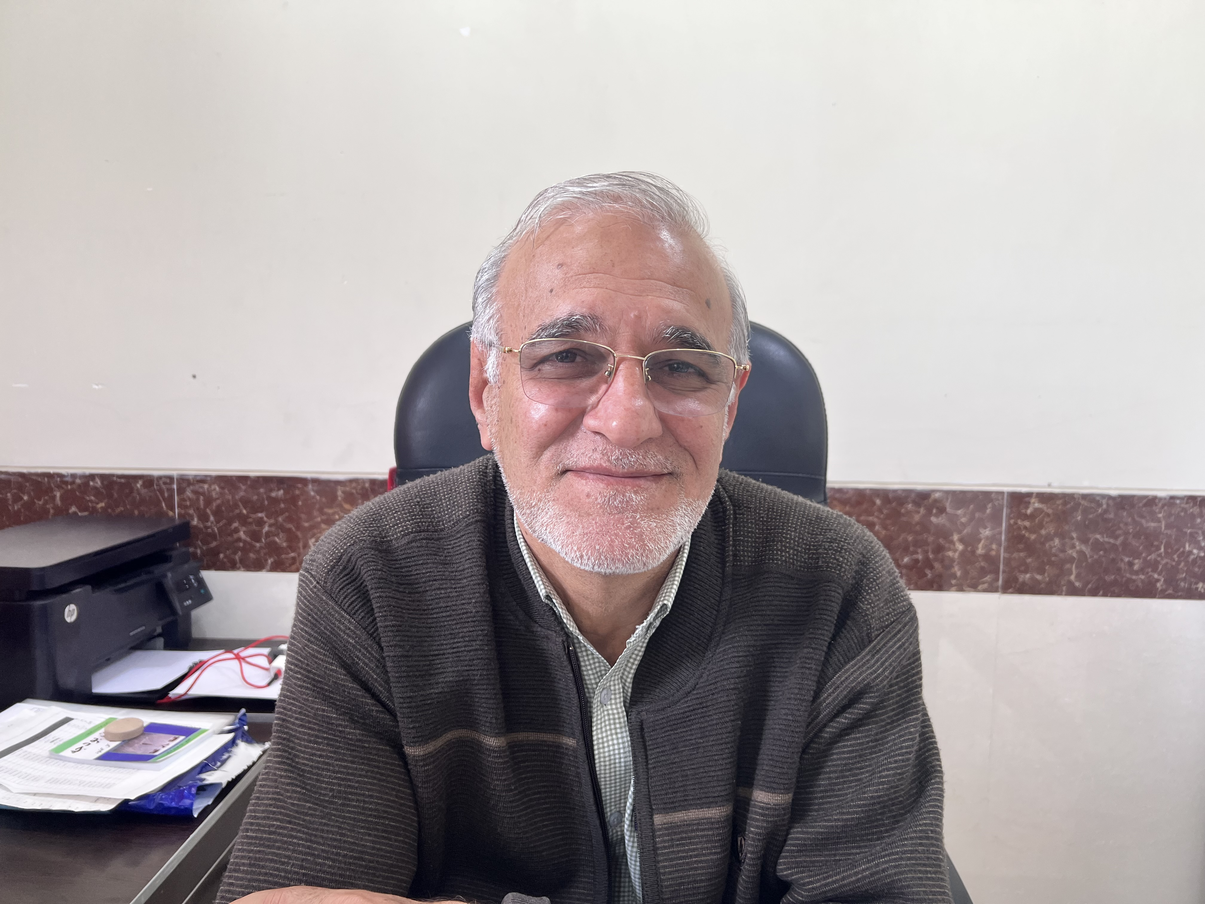
مشخصات فردی
نام و نام خانوادگی: محمود ایرج دوست
شماره تماس: 09161311392
پست الکترونیک: tosae.khouzestan@ivo.ir

تحصیلات: دکتری دامپزشکی

سوابق اجرایی:
- معاون فنی اداره کل دامپزشکی استان خوزستان
- معاون آبزی پروری شیلات استان
- سرپرست شیلات استان خوزستان

